( سيرة علمية ) 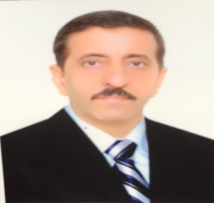
الاسم : محمود عبد الله قادر
موقع العمل: الجامعه التقنيه الوسطى / معهد التقني الطبي المنصور
الشهادات : بكالوريوس صيدلة
اللقب العلمي:مدرس مساعد
التخصص العام :الصيدلة
التخصص الدقيق :الصيدلة
المجال البحثي :اكاديمي
المواد الدراسية التي قام بتدريسها في الدراسات :  (اوليه l العليا ) | الدراسات الاولية |  | الدراسات العليا
 |  | صيدلانيه 1
 |  | صيدلانيه 2
 |  | صيدلة صناعية
 |  | سيطرة نوعية
 |  | كيمياء صيدلانية

عدد الاشراف على طلبة الدراسات العليا | دبلوم عالي | ماجستير | دكتوراه
عدد البحوث المنشوره | محلي | عربي | عالمي
 | 2

المؤلفات والكتب وبراءات الاختراع
المشاركة في المؤتمرات |  | التفرعات الجديدة في الكيمياء الصيدلانيه / الجامعه المستنصريه
 |  | المؤتمر السنوي السابع لدائرة صحة بغداد الكرخ
 |  | مؤتمر الصحة العربي 2019 / الامارات العربيه المتحده/ دبي
يتحمل التدريسي والتشكيل كافة التبعات القانونية والادارية عن صحة ودقة المعلومات المثبتة في اعلاه

